PRIJAVA DAVČNIH PODATKOV (VPIS V DAVČNI REGISTER, VPIS ZAHTEVKA ZA VNOS PODATKOV DAVČNEGA OBDOBJA (DO), IZRAČUN PREDVIDENE DAVČNE OSNOVE (IPDO)

Verzija 1 2
December 2018
Vsebina
1. Splošno 3
1.1. Vpis v davčni register 3
1.2. Vpis davčnega obdobja (DO) in podatkov za izračun predvidene davčne osnove davka od dohodkov pravnih oseb (IPDO) 4
1.2.1. Davčno obdobje 4
1.2.2. Določanje akontacije pri novoustanovljenih davčnih zavezancih 4
1.2.3. Vplačevanje akontacije in obrokov 4
2. Pravne podlage 5
2.1. Vpis v davčni register 5
2.2. Vpis davčnega obdobja (DO) in podatkov za izračun predvidene davčne osnove davka od dohodkov pravnih oseb (IPDO) 5
3. Koristna opozorila 5
4. Navodila 5
4.1. Uvod 5
4.2. Osnovni podatki gospodarske družbe (1. korak) 7
4.3. Poslovni prostori in poslovne enote (2. korak) 9
4.3.1. Dodajanje novega poslovnega prostora 9
4.3.2. Podatki o poslovnih enotah v tujini 11
4.4. Naložbe in računi (3. korak) 12
4.4.1. Podatki o naložbah doma 13
4.4.2. Podatki o naložbah v tujini 14
4.4.3. Podatki o računih v tujini 14
4.5. Povezane osebe in osebe, ki vodijo poslovne knjige (4. korak) 15
4.5.1. Povezana oseba 18
4.5.2. Oseba, ki vodi poslovne knjige 18
4.6. Ugotavljanje davčne osnove (5. korak) 19
4.6.1. Zavezanci, ki ugotavljajo davčno osnovo na podlagi dejanskih prihodkov in dejanskih odhodkov 19
4.6.2. Zavezanci, ki ugotavljajo davčno osnovo na podlagi dejanskih prihodkov in normiranih odhodkov 22
4.7. Pregled podatkov (6. korak) 27
4.8. Podpisovanje 27

Splošno

Vpis v davčni register

Davčni register je register, v katerem so vpisani vsi zavezanci za davek. Na podlagi Zakona o finančni upravi davčni register organizira, vodi in upravlja Finančna uprava Republike Slovenije (v nadaljevanju: FURS) kot enotno, z drugimi evidencami povezano informatizirano bazo podatkov.
Davčna številka je identifikacijska številka, ki se uporablja v zvezi z vsemi davki ter za enotno opredelitev in povezavo podatkov v evidencah FURS.
Davčna številka je osemmestna številka, z zakonom o obdavčenju pa se lahko določi, da se davčni številki dodajo dodatne črkovne ali številčne oznake.
Pravne osebe, združenja oseb po tujem pravu, ki so brez pravne osebnosti, neposredni uporabniki državnega in občinskih proračunov, in druge osebe, ki opravljajo dejavnost, so ena izmed skupin subjektov vpisa v davčni register. Del te skupine predstavljajo gospodarske družbe.
Gospodarski družbi je prav tako kot fizični osebi ob vpisu v davčni register dodeljena davčna številka.
Gospodarska družba, ki je subjekt vpisa v sodni register (in s tem tudi v Poslovni register Slovenije) se vpiše v davčni register po uradni dolžnosti, na podlagi podatkov iz primarnega registra.
Ne glede na to določilo Zakona o finančni upravi pa mora predlagatelj za vpis gospodarske družbe v osmih dneh po vpisu v Poslovni register Slovenije sporočiti FURS podatke o:
- številu in lokaciji poslovnih prostorov, ki se uporabljajo za opravljanje dejavnosti in pridobivanje prihodkov;
- poslovnih enotah v tujini;
- kapitalskih naložbah doma in v tujini;
- številkah računov v tujini;
- povezanih osebah;
- osebi, ki vodi poslovne knjige
- odločitev oziroma priglasitev ugotavljanja davčne osnove od dohodka iz dejavnosti z upoštevanjem dejanskih prihodkov in normiranih odhodkov.
Te podatke ima predlagatelj za vpis gospodarske družbe možnost oddati že na vstopni točki VEM hkrati s prijavo za vpis v Poslovni register Slovenije.
Več informacij o vpisu gospodarske družbe v davčni register se nahaja na spletni strani FURS, na naslovu:
- http://www.fu.gov.si/davki_in_druge_dajatve/poslovanje_z_nami/vpis_v_davcni_register_in_davcna_stevilka/ in
- http://www.fu.gov.si/fileadmin/Internet/Davki_in_druge_dajatve/Poslovanje_z_nami/Vpis_v_davcni_register_in_davcna_stevilka/Obrazci/Obrazec_DR-04.pdf.

Vpis davčnega obdobja (DO) in podatkov za izračun predvidene davčne osnove davka od dohodkov pravnih oseb (IPDO)

Gospodarske družbe, ki so ustanovljene po določbah Zakona o gospodarskih družbah in imajo status pravne osebe, so zavezanke za davek od dohodkov pravnih oseb. Zavezanci rezidenti so obdavčeni po svetovnem dohodku, kar pomeni, da so zavezani za davek od vseh dohodkov, ki imajo svoj vir v Sloveniji in zunaj nje.
Zavezanec obračunava in plačuje davek od dohodkov pravnih oseb po načelu samoobdavčitve na podlagi davčnega obračuna, ki ga sestavi za davčno obdobje.
Med davčnim obdobjem zavezanec plačuje akontacijo davka. Akontacija davka se plača v mesečnih ali trimesečnih obrokih, obroki dospejo v plačilo na zadnji dan obdobja, na katerega se nanašajo in morajo biti plačani v desetih dneh po dospelosti. Mesečna obdobja so enaka koledarskemu mesecu, trimesečna obdobja pa koledarskemu četrtletju, in sicer 1. 1. – 31. 3., 1. 4. – 30. 6., 1. 7. – 30. 9. in 1. 10. – 31. 12. tekočega leta.

Davčno obdobje

Davčno obdobje je koledarsko leto, vendar lahko zavezanec izbere, da bo njegovo davčno obdobje enako poslovnemu letu, ki se razlikuje od koledarskega leta, pri čemer davčno obdobje ne sme presegati obdobja 12 mesecev. Izbranega davčnega obdobja zavezanec ne sme spreminjati najmanj 3 leta. V primeru, da se zavezanec že pri prijavi za vpis v register (e-VEM) odloči, da se bo njegovo davčno obdobje razlikovalo od koledarskega leta, to stori že ob vnosu podatkov v obrazec DavPod, v katerega so združeni trije obrazci, ki so namenjeni davčnemu organu. Postopek je opisan v poglavju 4.

Določanje akontacije pri novoustanovljenih davčnih zavezancih

Davčni zavezanec, ki prične s poslovanjem na novo, si sam izračuna akontacijo davka za prvo davčno obdobje. Za ta namen davčni zavezanec v davčnem obračunu izračuna predvideno davčno osnovo za to davčno obdobje. V poglavju 4 je prikazan vnos podatkov za izračun predvidene davčne osnove. Podatki so v skrajšani obliki povzeti iz predpisanega obrazca za obračun davka od dohodkov pravnih oseb.
Več informacij o ugotavljanju davčne osnove davka od dohodkov pravnih oseb se nahaja na spletni strani FURS, na naslovu:
- http://www.fu.gov.si/davki_in_druge_dajatve/podrocja/davek_od_dohodkov_pravnih_oseb_ddpo/.

Vplačevanje akontacije in obrokov

Obroki akontacije dospejo v plačilo na zadnji dan obdobja, na katerega se nanašajo in morajo biti plačani v desetih dneh po dospelosti. Obroki se nakazujejo na:
- prehodni davčni podračun – proračun države, Gregorčičeva ulica 020, 1000 Ljubljana, davek od dohodka pravnih oseb: SI56 011008881000030,
- s sklicem na številko odobritve (referenca): SI19 DŠ- 80004.
- v polje koda namena se vpiše INTX in
- v polje BIC banke prejemnika BSLJSI2X.

Pravne podlage

Vpis v davčni register

- Zakon o finančni upravi – ZFU
- Pravilnik o vodenju in vzdrževanju davčnega registra
- Zakon o davčnem postopku – ZDavP-2.

Vpis davčnega obdobja (DO) in podatkov za izračun predvidene davčne osnove davka od dohodkov pravnih oseb (IPDO)

- Zakon o davku od dohodkov pravnih oseb (ZDDPO-2)
- Pravilnik o davčnem obračunu davka od dohodkov pravnih oseb
- Zakon o davčnem postopku – ZDavP-2.

Koristna opozorila

Zavezanec, ki v obrazcu pod IPDO ne vnese podatkov, bo moral v osmih dneh po vpisu v primarni register davčnemu organu predložiti obrazložen izračun predvidene davčne osnove v davčnem obračunu. Če tega zavezanec ne bo storil, se ga kaznuje na podlagi 24. točke prvega odstavka 397. člena ZDavP-2 z globo od 1.200 do 15.000 EUR, z globo od 600 do 4.000 EUR pa se za prekršek kaznuje tudi odgovorna oseba pravne osebe. Davčnemu organu izračuna predvidene davčne osnove ne morete oddati na poenostavljenem obrazcu. Ta se uporablja le za posredovanje podatkov preko portala eVem.
Priglasitev ugotavljanja davčne osnove z upoštevanjem normiranih odhodkov za prvo davčno obdobje mora novoustanovljeni davčni zavezanec – gospodarska družba opraviti najkasneje v osmih dneh od vpisa v primarni register. Če zavezanec te priglasitve ne opravi v roku osmih dni, te pravice v prvem davčnem obdobju ne more več uveljavljati, zato mora v prvem davčnem obdobju ugotavljati davčno osnovo na podlagi dejanskih prihodkov in dejanskih odhodkov. To pravico lahko uveljavlja za naslednje davčno obdobje, in sicer tako, da izpolni priglasitev na davčnem obračunu, ki ga predloži za predhodno davčno obdobje.

Navodila

Uvod

V spletno aplikacijo e-VEM se prijavite na podlagi svojega kvalificiranega digitalnega potrdila in gesla, in sicer tako da:
Na spletni strani: http://evem.gov.si/evem/drzavljani/ kliknete gumb Prijava.
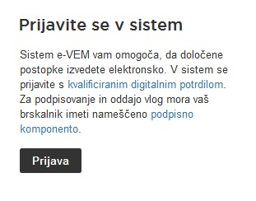
Če za vpis v sistem uporabljate dodatno varnostno preverjanje, je potrebno vpisati geslo, ki velja za certifikat.

V naslednjem koraku prijave se odpre novo okno, v katerega vpišete geslo, ki ste ga določili ob prvi prijavi.

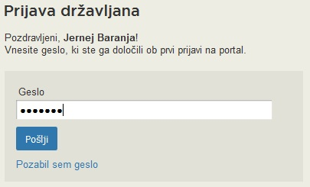

Odpre se vam Vstopna stran za državljane portala e-VEM. Vpišete matično oziroma davčno številko organizacije. Vpis številke je odvisen od pravnoorganizacijske oblike poslovnega subjekta. V tem primeru vpišete matično številko, saj gre za vpis v gospodarsko družbo oz. drug pravni subjekt.

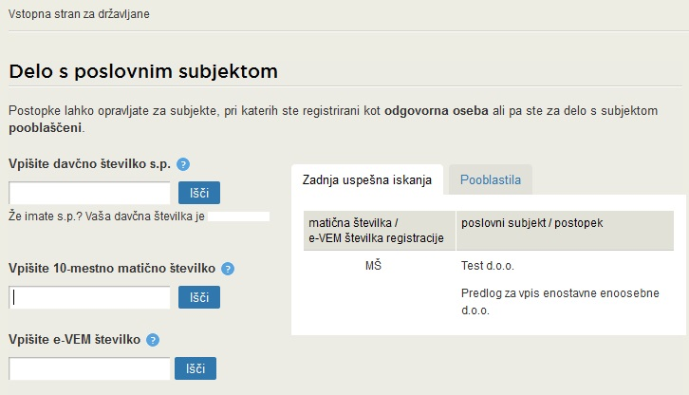

Prikažejo se vam postopki za vaše podjetje. Izberete postopek Davčni podatki.

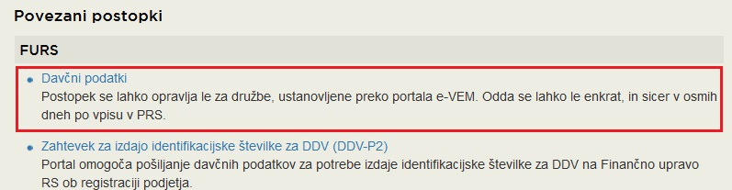

Osnovni podatki gospodarske družbe (1. korak)

Podatki, ki so navedeni v sklopu »Osnovni podatki družbe«, se predizpolnijo iz predloga za vpis v Poslovni register Slovenije, zato jih ni treba ponovno vpisati v skupni obrazec »Davčni podatki.«
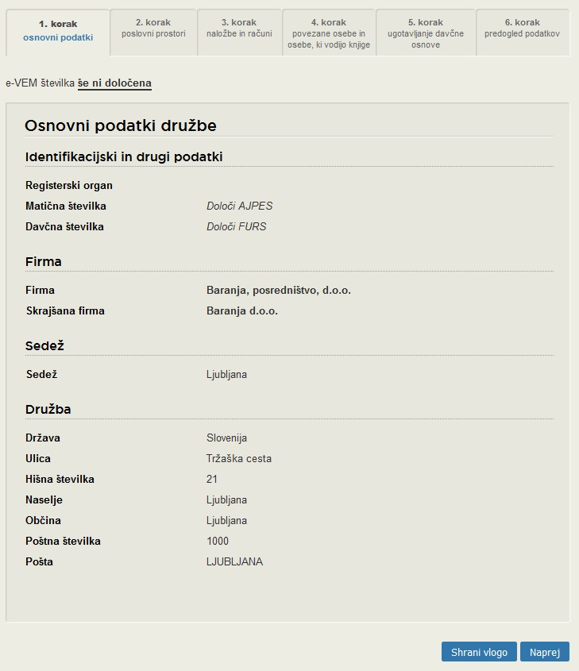

»Identifikacijski in drugi podatki«: v ta polja ničesar ne vpisujete, ker se podatki samodejno izpolnijo glede na podatke, ki jih določi sodišče, AJPES in FURS (dodelitev davčne številke).
»Firma«: podatki se samodejno izpolnijo iz podatkov iz predloga za vpis gospodarske družbe v SRG/PRS oziroma iz podatkovne baze SRG/PRS, če gospodarska družba že obstaja.
»Sedež«: podatki se samodejno izpolnijo iz podatkov iz predloga za vpis gospodarske družbe v SRG/PRS oziroma iz podatkovne baze SRG/PRS, če gospodarska družba že obstaja.
»Poslovni naslov«: podatki se samodejno izpolnijo iz podatkov iz predloga za vpis gospodarske družbe v SRG/PRS oziroma iz podatkovne baze SRG/PRS, če gospodarska družba že obstaja.
V spodnjem desnem kotu vlogo lahko shranite, zatem kliknete na gumb Naprej.

Poslovni prostori in poslovne enote (2. korak)

Če gospodarska družba za opravljanje svoje dejavnosti in pridobivanje prihodkov ne bo uporabljala le poslovnega prostora, ki je na naslovu, ki ga je predlagatelj prijavil kot sedež gospodarske družbe ali na naslovih, ki jih je predlagatelj prijavil kot poslovne enote v Sloveniji, je treba v skupnem obrazcu »Davčni podatki« vpisati podatke o številu in lokacijah teh poslovnih prostorov.
Gospodarska družba lahko uporablja za opravljanje svoje dejavnosti in pridobivanje prihodkov poslovni prostor, ki je zemljišče, ali poslovni prostor, ki je stavba.

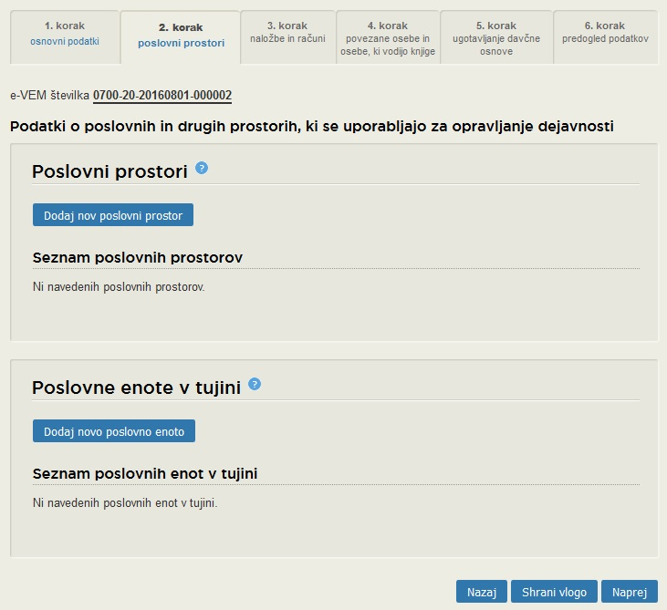

V spodnjem desnem kotu vlogo lahko shranite, zatem kliknete na gumb Naprej. Lahko pa se vrnete tudi nazaj na prejšnjo stran.

Dodajanje novega poslovnega prostora

Vnašajo se lahko podatki le za zemljišče, le za stavbo ali pa za oboje. Za posamezno stavbo ali zemljišče so obvezni vsi podatki.
Zemljišče: podatki o zemljišču:
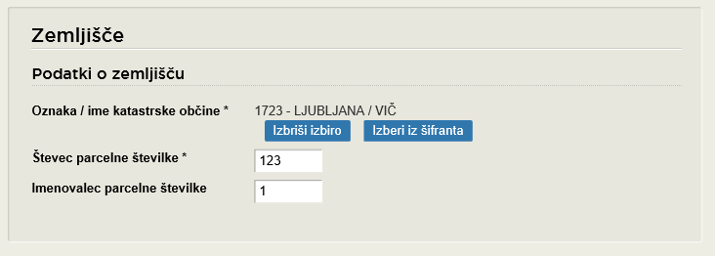

»Oznaka / ime katastrske občine«: vpišete oznako in ime katastrske občine iz šifranta. V prvo polje vpišete številko (npr. 1723), v drugo polje vpišete ime katastrske občine iz »Šifranta katastrskih občin« (npr. Ljubljana Vič).
»Števec parcelne številke«: vpišete številko parcele (npr. parc. št. 123/1, vnesete 123).
»Imenovalec parcelne številke«: vpišete poddelilko parcelne številke (npr. parc. št. 123/1, vpišete 1).
Stavba: Podatki o stavbi: Naslov stavbe
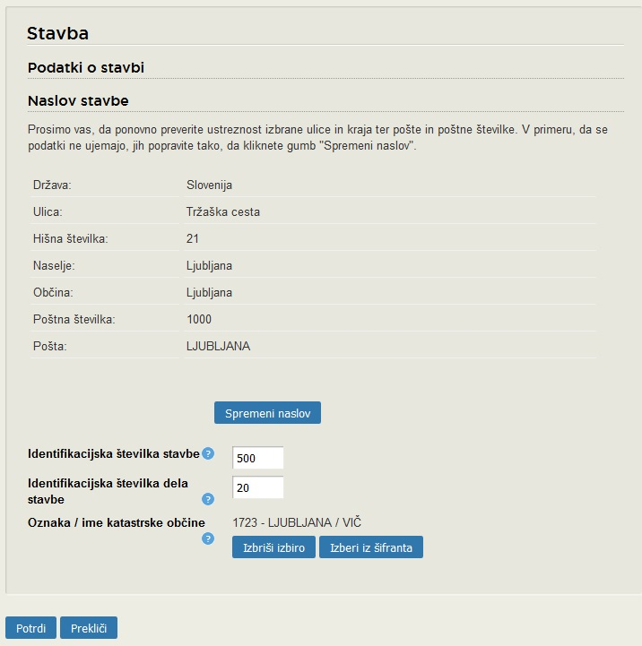

»Ulica«: vpišete najmanj tri začetne črke ulice (zaradi hitrejšega iskanja je priporočljivo vpisati več začetnih črk).
»Hišna številka«: vpišete hišno številko.
Sistem registra prostorskih enot vrne nabor vseh možnih kombinacij naziva ulice in hišne številke. Izberete pravilen naslov in sistem samodejno izpolni ostale zahtevane podatke (država, ulica, hišna številka, naselje, občina, številka pošte, pošta).
»Identifikacijska številka stavbe«: vpišete številko stavbe (npr. 500).
»Identifikacijska številka dela stavbe«: vpišete identifikacijsko številko dela stavbe (npr. 20).
»Oznaka / ime katastrske občine«: vpišete podatke enako kot pri zemljišču.
S klikom na gumb Potrdi se podatki o poslovnem prostoru shranijo. Po vnosu lahko nadaljujete z dodajanjem novega poslovnega prostora ali na druge korak, kjer lahko dodate poslovno enoto v tujini.

Podatki o poslovnih enotah v tujini

Vnos podatkov pod to rubriko ni obvezen. Če predlagatelj ve, da bo imela gospodarska družba poslovne enote v tujini, vnesete naslednje podatke:

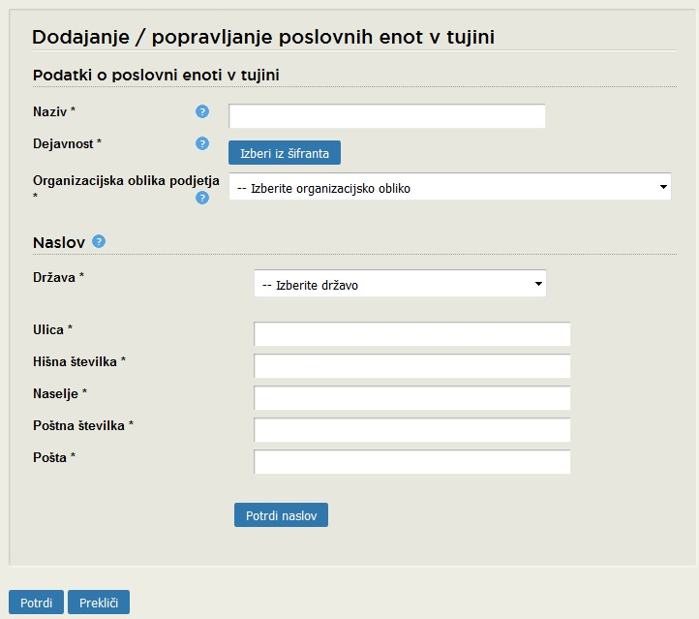

»Naziv« poslovne enote;
»Dejavnost«: izberete iz šifranta dejavnosti po SKD poslovne enote v tujini;
»Organizacijska oblika podjetja«: izberete organizacijsko obliko iz šifranta;
»Naslov«: izbrati morate najprej državo, kjer se nahaja poslovna enota, nato pa morate vpisati podatke v vsa zahtevana polja.
S klikom na gumb Potrdi se podatki o poslovni enoti v tujini shranijo. Po vnosu lahko nadaljujete z vnašanjem na naslednjem koraku.

Naložbe in računi (3. korak)

Če ima gospodarska družba kapitalske naložbe doma ali v tujini, je treba v skupni obrazec »Davčni podatki« vpisati podatke o naložbah. Prav tako je potrebno vnesti podatke o odprtem/ih plačilnem/ih računu/ih v tujini, če jih gospodarska družba ima.

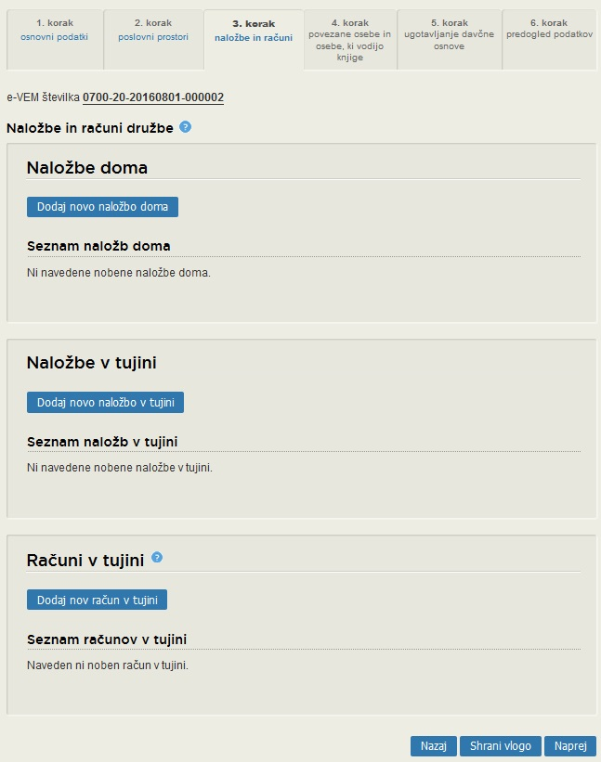

Podatki o naložbah doma

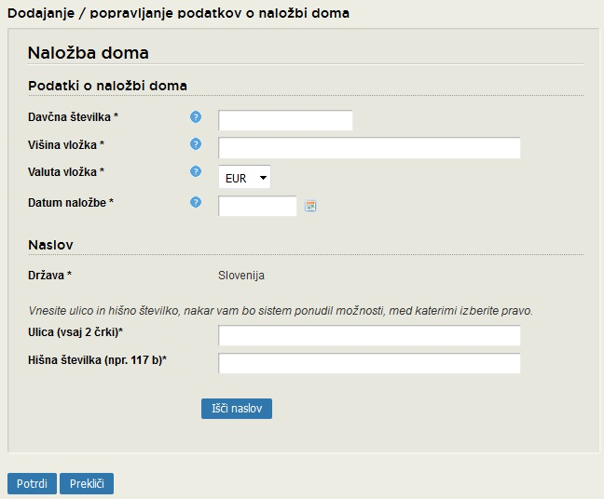

»Davčna številka«: vpišete davčno številko subjekta, kamor se vlaga naložbo.
»Višina vložka«: vpišete znesek vložka.
»Valuta vložka«: potrdite EUR valuto.
»Datum naložbe«: vpišete datum naložbe.
»Naslov«: naslov se poišče s pomočjo Registra prostorskih enot (kot npr. predhodno pri poslovnem prostoru).
Zatem kliknete na gumb potrdi. Tako se vrnete na prejšnjo stran, kjer vlogo lahko shranite, ali nadaljujete z dodajanjem naložb, zatem kliknete na gumb Naprej. Lahko pa se vrnete tudi nazaj na prejšnjo stran.

Podatki o naložbah v tujini

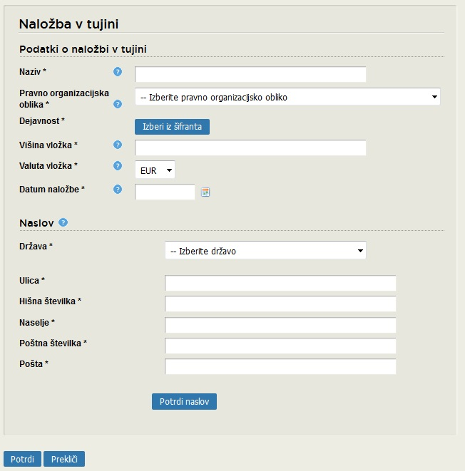

»Naziv«: vpišete firmo oziroma ime osebe, v katero gospodarska družbe vlaga.
»Pravnoorganizacijska oblika«: izberete pravnoorganizacijsko obliko iz šifranta.
»Dejavnost«: vpišete šifro dejavnosti po SKD.
»Višina vložka«: vpišete znesek naložbe.
»Valuta vložka«: izberete valuto.
»Datum naložbe«: vpišete datum naložbe ali pa ga izberete s pomočjo »koledarčka.«
»Naslov«: iz šifranta držav izberete državo, nato pa morate vnesti podatke v vsa polja.
Zatem kliknete na gumb potrdi. Tako se vrnete na prejšnjo stran, kjer vlogo lahko shranite, ali nadaljujete z dodajanjem naložb, zatem kliknete na gumb Naprej. Lahko pa se vrnete tudi nazaj na prejšnjo stran.

Podatki o računih v tujini

Podatkov o plačilnih računih gospodarskih družb odprtih v Sloveniji ni potrebno prijaviti FURS, ker FURS te podatke pridobiva dnevno iz Registra transakcijskih računov, ki ga vodi AJPES. Predlagatelj mora FURS prijaviti le podatke o računih, ki jih gospodarska družba odpre oziroma jih ima v tujini.

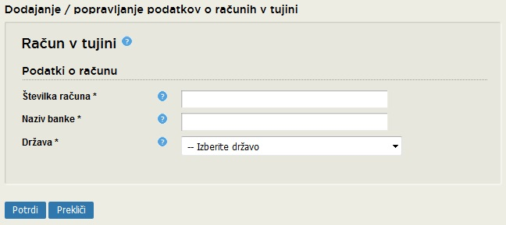

Če ima gospodarska družba odprte račune v tujini, je treba izpolniti v skupnem obrazcu »Davčni podatki« naslednja polja:
»Številka računa«: vpišete številko računa v tujini.
»Naziv banke«: vpišete ime banke, pri kateri bo imela (ima) gospodarska družba odprt račun.
»Država«: vpišete državo, v kateri bo imela (ima) gospodarska družba odprt račun.
S klikom na gumb Potrdi se podatki shranijo. Sistem vas vrne na prejšnjo stran, kjer kliknete na gumb Naprej.

Povezane osebe in osebe, ki vodijo poslovne knjige (4. korak)

Če ima gospodarska družba povezane osebe, je treba vpisati davčne številke oseb, s katerimi je gospodarska družba povezana. Prav tako je potrebno vpisati podatke o osebi/ah, ki vodijo poslovne knjige zavezanca.

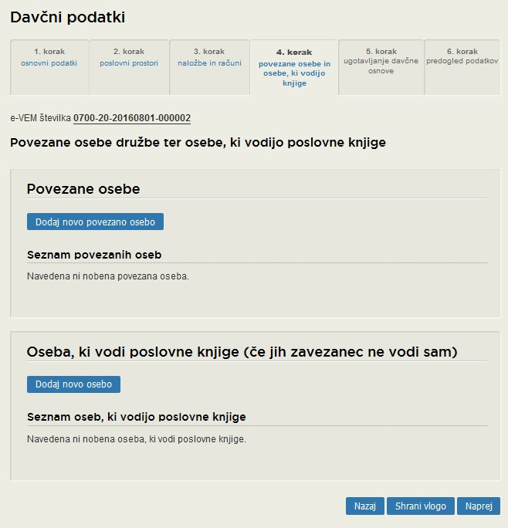

Določila o povezanih osebah vsebujeta 16. in 17. člen Zakona o davku od dohodkov pravnih oseb – ZDDPO-2, in sicer:
16. člen
»(1) Za povezani osebi se štejeta zavezanec rezident ali nerezident in tuja pravna oseba ali tuja oseba brez pravne osebnosti, ki ni zavezanec (v nadaljnjem besedilu: tuja oseba), če:
1. ima zavezanec neposredno ali posredno v lasti najmanj 25 % vrednosti ali števila delnic ali deležev v kapitalu, upravljanju ali nadzoru oziroma glasovalnih pravic, v tuji osebi ali obvladuje tujo osebo na podlagi pogodbe ali se pogoji transakcije razlikujejo od pogojev, ki so ali bi bili v enakih ali primerljivih okoliščinah doseženi med nepovezanimi osebami; ali
2. ima tuja oseba neposredno ali posredno v lasti najmanj 25 % vrednosti ali števila delnic ali deležev v kapitalu, upravljanju ali nadzoru oziroma glasovalnih pravic v zavezancu ali obvladuje zavezanca na podlagi pogodbe ali se pogoji transakcije razlikujejo od pogojev, ki so ali bi bili v enakih ali primerljivih okoliščinah doseženi med nepovezanimi osebami; ali
3. ima ista oseba hkrati neposredno ali posredno v lasti najmanj 25 % vrednosti ali števila delnic ali deležev v kapitalu, upravljanju ali nadzoru v zavezancu in tuji osebi ali dveh zavezancih ali ju obvladuje na podlagi pogodbe ali se pogoji transakcije razlikujejo od pogojev, ki so ali bi bili v enakih ali primerljivih okoliščinah doseženi med nepovezanimi osebami; ali
4. imajo iste fizične osebe ali njihovi družinski člani neposredno ali posredno v lasti najmanj 25 % vrednosti ali števila delnic ali deležev v kapitalu, upravljanju ali nadzoru v zavezancu in tuji osebi ali dveh rezidentih ali ju obvladujejo na podlagi pogodbe ali se pogoji transakcije razlikujejo od pogojev, ki so ali bi bili v enakih ali primerljivih okoliščinah doseženi med nepovezanimi osebami.
(2) Za družinske člane se po tem členu šteje zakonec ali oseba, s katero fizična oseba živi v dalj časa trajajoči življenjski skupnosti, ki ima po zakonu, ki ureja zakonsko zvezo in družinska razmerja, enake pravne posledice kot zakonska zveza, ali partner oziroma partnerica (v nadaljnjem besedilu: partner), s katerim fizična oseba živi v registrirani istospolni partnerski skupnosti, po zakonu, ki ureja registracijo istospolne partnerske skupnosti, otrok, posvojenec in pastorek ali otrok osebe, s katero fizična oseba živi v dalj časa trajajoči življenjski skupnosti, ki ima po zakonu, ki ureja zakonsko zvezo in družinska razmerja, enake pravne posledice kot zakonska zveza ali otrok partnerja, s katerim fizična oseba živi v registrirani istospolni partnerski skupnosti, po zakonu, ki ureja registracijo istospolne partnerske skupnosti, ter starši in posvojitelji fizične osebe.«
in 17. člen
»(1) Za povezani osebi se štejeta rezidenta:
1. ki sta povezana v kapitalu, upravljanju ali nadzoru tako, da ima en rezident neposredno ali posredno v lasti najmanj 25% vrednosti ali števila delnic ali deležev v kapitalu, upravljanju ali nadzoru oziroma glasovalnih pravic v drugem rezidentu ali obvladuje drugega rezidenta na podlagi pogodbe na način, ki se razlikuje od razmerij med nepovezanimi osebami; ali

2. če imajo iste pravne ali fizične osebe ali njihovi družinski člani v dveh rezidentih neposredno ali posredno v lasti najmanj 25% vrednosti ali števila delnic ali deležev v kapitalu, upravljanju ali nadzoru oziroma glasovalnih pravic ali ju obvladujejo na podlagi pogodbe na način, ki se razlikuje od razmerij med nepovezanimi osebami.
(2) Za povezani osebi se štejeta tudi rezident in fizična oseba, ki opravlja dejavnost, če ima ista fizična oseba ali njeni družinski člani v rezidentu najmanj 25% vrednosti ali števila delnic ali deležev v kapitalu, upravljanju ali nadzoru oziroma glasovalnih pravic ali obvladuje rezidenta na podlagi pogodbe na način, ki se razlikuje od razmerij med nepovezanimi osebami.
(3) Za družinske člane se po tem členu šteje zakonec ali oseba, s katero fizična oseba živi v dalj časa trajajoči življenjski skupnosti, ki ima po zakonu, ki ureja zakonsko zvezo in družinska razmerja, enake pravne posledice kot zakonska zveza, ali partner, s katerim fizična oseba živi v registrirani istospolni partnerski skupnosti, po zakonu, ki ureja registracijo istospolne partnerske skupnosti, otrok, posvojenec in pastorek ali otrok osebe, s katero fizična oseba živi v dalj časa trajajoči življenjski skupnosti, ki ima po zakonu, ki ureja zakonsko zvezo in družinska razmerja, enake pravne posledice kot zakonska zveza, ali otrok partnerja, s katerim fizična oseba živi v registrirani istospolni partnerski skupnosti, po zakonu, ki ureja registracijo istospolne partnerske skupnosti, ter starši in posvojitelji fizične osebe.«

Povezana oseba

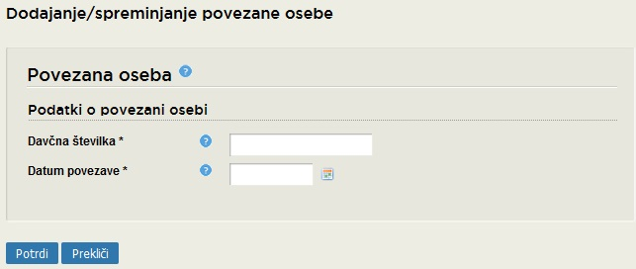

»Davčna številka«: vpišete davčno številko osebe, s katero je gospodarska družba povezana.
»Datum povezave«: vpišete datum povezave oziroma ga izberete s pomočjo »koledarčka.«
S klikom na gumb Potrdi se podatki shranijo. Tako se vrnete na prejšnjo stran. Dodana oseba se vam izpiše, lahko jo izbrišete, popravite ali pa dodate novo osebo.

Oseba, ki vodi poslovne knjige

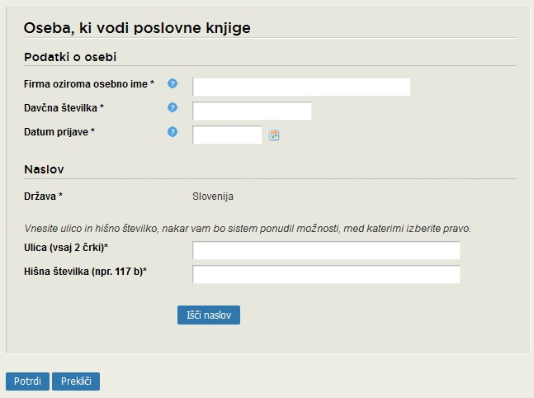

»Firma oziroma osebno ime«: vpišete podatek o firmi oziroma osebnem imenu osebe, ki bo gospodarski družbi vodila poslovne knjige.
»Davčna številka«: vpišete davčno številko osebe, ki bo gospodarski družbi vodila poslovne knjige.
»Datum prijave«: vpišete datum prijave oziroma ga izberete s pomočjo »koledarčka.«
»Naslov«: naslov se poišče s pomočjo Registra prostorskih enot (kot npr. predhodno pri poslovnem prostoru).
S klikom na gumb Potrdi se podatki shranijo. Tako se vrnete na prejšnjo stran.

Ugotavljanje davčne osnove (5. korak)

V tem koraku morate določiti način ugotavljanja davčne osnove davka od dohodkov pravnih oseb, in sicer:
- z upoštevanjem dejanskih prihodkov in dejanskih odhodkov (Dejanski) ali
- z upoštevanjem dejanskih prihodkov in normiranih odhodkov (Normirani).

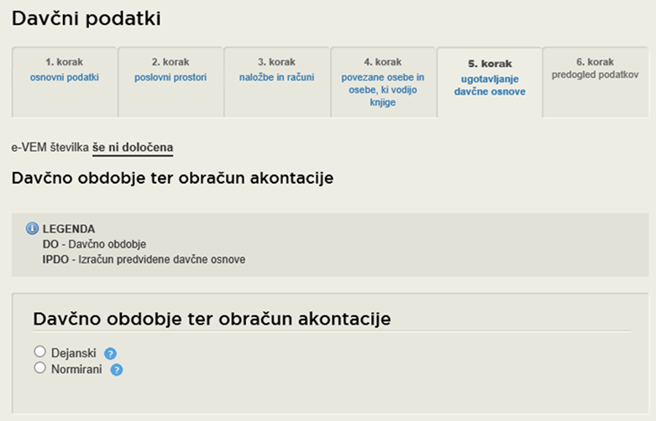

Kot predlagatelj obračuna morate za podjetje – zavezanca najprej obvezno izbrati način ugotavljanja davčne osnove, tako da označite polje »Dejanski« ali polje »Normirani«. Izbranega načina ugotavljanja davčne osnove, potem ko izpolnjen obrazec oddate, do zaključka tekočega davčnega obdobja ni možno spreminjati.

Zavezanci, ki ugotavljajo davčno osnovo na podlagi dejanskih prihodkov in dejanskih odhodkov

V tem podpoglavju je prikazan vnos podatkov, če boste za podjetje izbrali način »Dejanski«.

Davčno obdobje
Pred izračunom akontacije davka se je treba najprej opredeliti, kakšno bo davčno obdobje podjetja (koledarsko ali poslovno leto, ki se razlikuje od koledarskega).

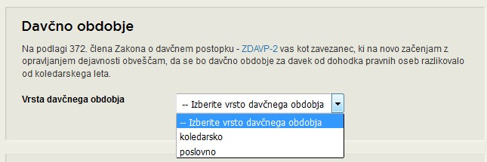

Davčno obdobje – koledarsko
Če se podjetje odloči, da bo njegovo davčno obdobje enako koledarskemu letu, izberete rubriko »koledarsko« in nadaljujete z vnašanjem podatkov za izračun predvidene davčne osnove.

Izračun predvidene davčne osnove

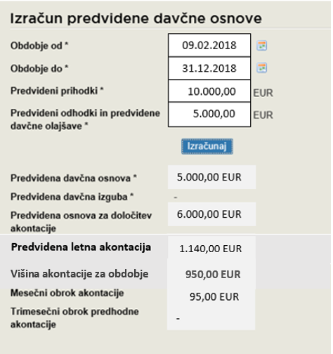

»Obdobje od«: vpišete datum, ki predstavlja datum predvidenega začetka poslovanja. Predviden datum začetka poslovanja je enak datumu vpisa podjetja v sodni register (SRG/PRS).
Pri izračunu akontacij se upoštevajo polni meseci (trimesečja) poslovanja, pri čemer se kot prvi začne šteti prvi naslednji mesec (trimesečje) od datuma pričetka poslovanja. Izjema je mesec december (ali zadnje trimesečje): če se »obdobje od (datum pričetka poslovanja)« začne med 1. 12. in 31. 12., se pri izračunu upošteva mesec december – to pomeni, da se za polne mesece šteje 1 mesec (čeprav akontacija za mesec december ne bo razpisana in je zavezancu ne bo treba plačati, je izračun potreben zaradi razpisovanja akontacij za prihodnje davčno leto, do oddaje novega obračuna (predvidoma za mesec januar in februar).
Če dejanski datum vpisa v PRS in predviden datum začetka poslovanja nista v istem mesecu (trimesečju), lahko to vpliva na določitev števila obrokov akontacije in posledično na višino zneska obroka akontacije, zato pravilnost izračunane predvidene davčne osnove, višine akontacije ter mesečnih oziroma trimesečnih obrokov akontacije, ki ste jo poslali na poenostavljenem obrazcu preko eVem, preverite na pristojnem finančnem uradu. To velja v naslednjih primerih:
- Mesečni obroki:
- v polje »Obdobje od« je bil vpisan datum od 1. do vključno zadnjega v mesecu, datum dejanskega vpisa v PRS pa je 1. v naslednjem mesecu ali kasneje (npr. vpisan datum 31. 1. tekočega leta, vpis v PRS 1. 2. tekočega leta);
- v polje »Obdobje od« je bil vpisan datum od 1. do vključno zadnjega v mesecu, datum dejanskega vpisa v PRS pa je pred tem obdobjem (mesecem) - npr. vpisan datum 1. 2. tekočega leta, vpis v PRS 31. 1. tekočega leta;
- Trimesečni obroki:
- v polje »Obdobje od« je bil vpisan datum od 1. do vključno zadnjega v trimesečnem obdobju, datum dejanskega vpisa v PRS pa je v naslednjem trimesečnem obdobju ali kasneje (npr. vpisan datum 31. 3. tekočega leta, vpis v PRS 1. 4. tekočega leta).
- v polje »Obdobje od« je bil vpisan datum od 1. do vključno zadnjega v trimesečnem obdobju, datum dejanskega vpisa v PRS pa je pred tem obdobjem (trimesečjem) - npr. vpisan datum 1. 4. tekočega leta, vpis v PRS 31. 3. tekočega leta.

»Obdobje do«: vpišete datum 31. 12. tekočega leta.
»Predvideni prihodki«: vpišete znesek prihodkov, za katere predvidevate, da jih bo podjetje imelo v obdobju »od – do«.
»Predvideni odhodki in predvidene davčne olajšave«: vpišete znesek odhodkov in davčnih olajšav, za katere predvidevate, da jih bo podjetje imelo oziroma jih bo uveljavljalo v obdobju »od – do«.
Po vnosu navedenih podatkov se s klikom na gumb Izračunaj vsi v nadaljevanju navedeni podatki samodejno izračunajo. Podatke lahko popravljate s klikom na gumb Nazaj.

Davčno obdobje – poslovno
Če se podjetje odloči, da se bo njegovo davčno obdobje razlikovalo od koledarskega leta, izberete rubriko »poslovno«.
»Obdobje od«: vpišete datum, ki predstavlja datum predvidenega začetka poslovanja in naj bo enak datumu vpisa podjetja v PRS. Tudi v tem primeru morate upoštevati posledice, ki nastanejo zaradi razlikovanja med dejanskim datumom vpisa v PRS in predvidenim datumom začetka poslovanja, ki ste ga navedli ob oddaji vloge.
»Obdobje do«: vpišete datum konca poslovnega obdobja, ki ni 31. 12. tekočega leta in glede na obdobje od ne predstavlja obdobja, ki je daljše od 12 mesecev (primer: če bo vaše poslovno leto od 1. 4. do 31. 3., vaš datum začetka poslovanja pa bo 15. 1. 2017, morate pod »obdobje do« vpisati 31. 3. 2017, če pa bi bil vaš datum začetka poslovanja 5. 5. 2017, pa bi vpisali pod »obdobje do« 31. 3. 2018).
»Predvideni prihodki«: vpišete znesek prihodkov, za katere predvidevate, da jih bo podjetje imelo v obdobju »od – do«.
»Predvideni odhodki in predvidene davčne olajšave«: vpišete znesek odhodkov in davčnih olajšav, za katere predvidevate, da jih bo podjetje imelo oziroma jih bo uveljavljalo v obdobju »od – do«.
Po vnosu navedenih podatkov se s klikom na gumb Izračunaj vsi v nadaljevanju navedeni podatki samodejno izračunajo. Če imate predvideno negativno davčno osnovo, se izračuna predvidena davčna izguba. Podatke lahko popravljate s klikom na gumb Nazaj.
S klikom na gumb Shrani vlogo se podatki shranijo, nato nadaljujete s klikom na gumb Naprej.
Priporočamo, da po opravljeni registraciji višino mesečnega oziroma trimesečnega obroka ter datum bremenitve preverite na zaprtem delu portala eDevki z vpogledom v knjigovodsko kartico podjetja. Morebitna neskladja preverite na pristojnem FU.

Zavezanci, ki ugotavljajo davčno osnovo na podlagi dejanskih prihodkov in normiranih odhodkov

V nadaljevanju je prikazan vnos podatkov za izračun predvidene davčne osnove za podjetja, ki želijo ugotavljati davčno osnovo na podlagi normiranih odhodkov. Podjetja, ki se odločijo za ta način ugotavljanja davčne osnove in izpolnjujejo spodaj navedene pogoje, morajo takšen način ugotavljanja davčne osnove priglasiti FURS najkasneje v roku osmih dni po vpisu v PRS. Rok je prekluziven, zato vloge po poteku roka preko portala e-Vem ni možno več oddati. Morebitno pisno vlogo pa FURS obravnava kot prepozno in jo zavrže.
ZDDPO-2 v 67.b členu določa:
»(1) Zavezanec po tem zakonu, ki je družba po zakonu, ki ureja gospodarske družbe, in družbi primerljiva tuja oseba za poslovno enoto, ki jo ima v Sloveniji, lahko ugotavlja davčno osnovo za davčno obdobje z upoštevanjem normiranih odhodkov v višini, določeni v prvem odstavku 67.e člena tega zakona (v nadaljnjem besedilu: zavezanec iz 67.b člena tega zakona), če priglasi ugotavljanje davčne osnove z upoštevanjem normiranih odhodkov v skladu s tem zakonom in zakonom, ki ureja davčni postopek, in pod naslednjimi pogoji:
- če v koledarskem letu pred davčnim obdobjem, za katero uveljavlja ugotavljanje davčne osnove z upoštevanjem normiranih odhodkov, njegovi prihodki, ugotovljeni po pravilih o računovodenju, ne presegajo 50.000 eurov, ali
- če v koledarskem letu pred davčnim obdobjem, za katero uveljavlja ugotavljanje davčne osnove z upoštevanjem normiranih odhodkov, njegovi prihodki, ugotovljeni po pravilih o računovodenju, ne presegajo 100.000 evrov in je bila v skladu predpisi, ki urejajo pokojninsko in invalidsko zavarovanje, pri zavezancu obvezno zavarovana vsaj ena oseba za polni delovni čas neprekinjeno najmanj pet mesecev,
in s tem poglavjem ni drugače določeno.«
in v 67. d členu:
»(1) Za potrebe določanja višine prihodkov iz 67.b člena tega zakona se ne šteje, da je zavezanec na novo pričel poslovati, če je v 18 mesecih pred priglasitvijo ugotavljanja davčne osnove z upoštevanjem normiranih odhodkov:
1. zavezanec ustanovil družbo, zavod ali primerljivo osebo po tujem pravu;
2. prišlo do preoblikovanja s prenosom enega ali več obratov na fizično osebo, ki opravlja dejavnost, če je ta fizična oseba predhodno imela delež v zavezancu, ali na družbo, s pridobitvijo lastniškega deleža;
3. pričel poslovati na podlagi prenosa enega ali več obratov od druge fizične ali pravne osebe.
(2) V primerih iz prejšnjega odstavka se v prihodke po 67.b členu tega zakona štejejo:
1. prihodki zavezanca in družbe, zavoda ali primerljive osebe po tujem pravu, ugotovljeni po pravilih o računovodenju;
2. prihodki zavezanca in družbe, ki je prevzela enega ali več obratov zavezanca, in
3. prihodki zavezanca in osebe, ki je prenesla enega ali več obratov na zavezanca,
doseženi v obdobju iz 67.b člena tega zakona.

(3) Za obrat po tem členu se šteje obrat iz 39. člena zakona.
(4) Za potrebe določanja višine prihodkov iz 67.b člena tega zakona se za poseben primer šteje, če gre za povezane osebe.
(5) Za ugotavljanje povezanih oseb po četrtem odstavku tega člena se uporabljajo opredelitve iz 16. in 17. člena tega zakona. Za družinske člane se štejejo tudi bratje in sestre.
(6) V primeru iz četrtega in petega odstavka tega člena se v prihodke po 67.b členu tega zakona štejejo prihodki zavezanca in povezanih oseb.
(7) Prejšnji odstavek se ne uporablja, če zavezanec dokaže, da glavni namen ali eden od glavnih namenov za shemo poslovanja ni izpolnjevanje pogojev za ugotavljanje davčne osnove z upoštevanjem normiranih odhodkov.«
Višino normiranih odhodkov določa 67.e člena ZDDPO-2 v višini 80 % davčno priznanih prihodkov, vendar ne več kot 40.000 eurov ali 80.000 eurov, če je bila v davčnem obdobju, za katero se uveljavlja ugotavljanje davčne osnove z upoštevanjem normiranih odhodkov, v skladu s predpisi, ki urejajo pokojninsko in invalidsko zavarovanje, pri zavezancu obvezno zavarovana vsaj ena oseba za polni delovni čas neprekinjeno najmanj pet mesecev.

Priglasitev

Pravila za izbiro izjav pri priglasitvi:

obvezno

II.
1.obvezno
2.a) ali 2.b) (mora biti natančno ena od 2.a ali 2.b izbrana)

III.
a) ali b) (mora biti natančno ena od a) ali b) izbrana)
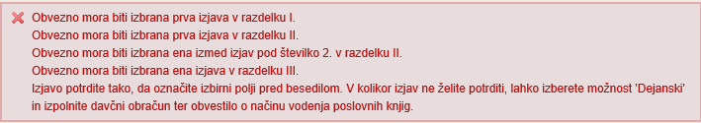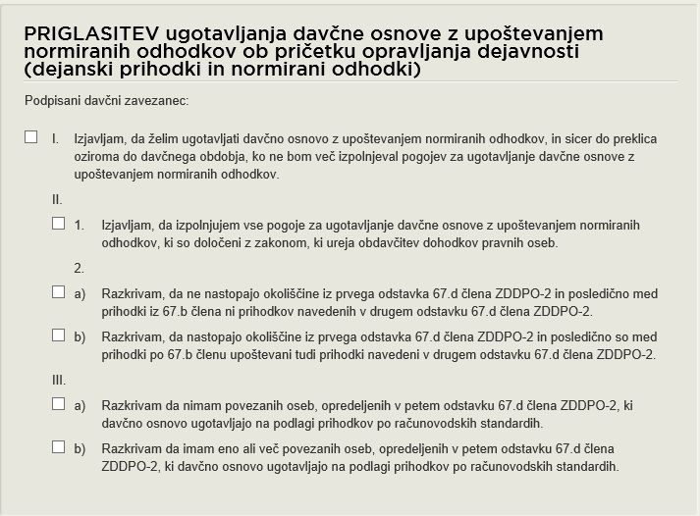

Davčno obdobje:

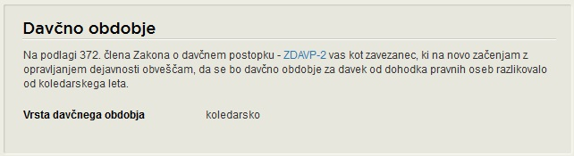

Davčno obdobje je lahko le koledarsko leto, zato je privzeto nastavljeno na »koledarsko«.
Izračun predvidene davčne osnove

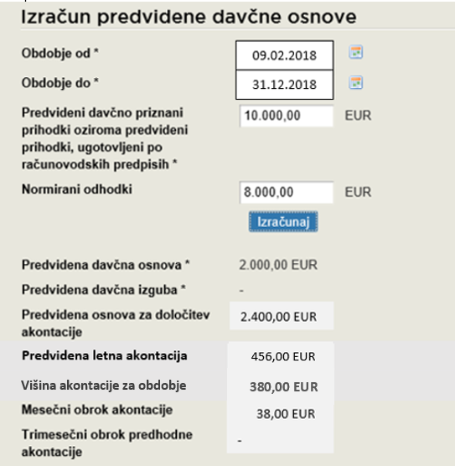

»Obdobje od«: vpišete datum, ki predstavlja datumu predvidenega začetka poslovanja. Predviden datum začetka poslovanja je enak datumu vpisa podjetja v sodni register (SRG/PRS).
Pri izračunu akontacij se upoštevajo polni meseci (trimesečja) poslovanja, pri čemer se kot prvi začne šteti prvi naslednji mesec (trimesečje) od datuma pričetka poslovanja. Izjema je mesec december (ali zadnje trimesečje): če se »obdobje od (datum pričetka poslovanja)« začne med 1. 12. in 31. 12., se pri izračunu upošteva mesec december – to pomeni, da se za polne mesece šteje 1 mesec (čeprav akontacija za mesec december ne bo razpisana in je zavezancu ne bo treba plačati, je izračun potreben zaradi razpisovanja akontacij za prihodnje davčno leto, do oddaje novega obračuna (predvidoma za mesec januar in februar).
Če dejanski datum vpisa v PRS in predviden datum začetka poslovanja nista v istem mesecu (trimesečju), lahko to vpliva na določitev števila obrokov akontacije in posledično na višino zneska obroka akontacije, zato pravilnost izračunane predvidene davčne osnove, višine akontacije ter mesečnih oziroma trimesečnih obrokov akontacije, ki ste jo poslali na poenostavljenem obrazcu preko eVem, preverite na pristojnem finančnem uradu. To velja v naslednjih primerih:

- Mesečni obroki:
- v polje »Obdobje od« je bil vpisan datum od 1. do vključno zadnjega v mesecu, datum dejanskega vpisa v PRS pa je 1. v naslednjem mesecu ali kasneje (npr. vpisan datum 31. 1. tekočega leta, vpis v PRS 1. 2. tekočega leta);
- v polje »Obdobje od« je bil vpisan datum od 1. do vključno zadnjega v mesecu, datum dejanskega vpisa v PRS pa je pred tem obdobjem (mesecem) - npr. vpisan datum 1. 2. tekočega leta, vpis v PRS 31. 1. tekočega leta;
- Trimesečni obroki:
- v polje »Obdobje od« je bil vpisan datum od 1. do vključno zadnjega v trimesečnem obdobju, datum dejanskega vpisa v PRS pa je v naslednjem trimesečnem obdobju ali kasneje (npr. vpisan datum 31. 3. tekočega leta, vpis v PRS 1. 4. tekočega leta).
- v polje »Obdobje od« je bil vpisan datum od 1. do vključno zadnjega v trimesečnem obdobju, datum dejanskega vpisa v PRS pa je pred tem obdobjem (trimesečjem) - npr. vpisan datum 1. 4. tekočega leta, vpis v PRS 31. 3. tekočega leta.

»Obdobje do«: vpišete datum 31. 12. tekočega leta.
»Predvideni davčno priznani prihodki oziroma predvideni prihodki, ugotovljeni po računovodskih predpisih«: vpišete znesek prihodkov, za katere predvidevate, da jih bo podjetje imelo v obdobju »od – do«.
»Normirani odhodki«: podatek se sam izračuna (80 % zneska, vpisanega v predhodno polje, vendar ne več kot 40.000 eurov oz. 80.000 eurov če je bila v tem davčnem obdobju pri zavezancu obvezno zavarovana vsaj ena oseba za polni delovni čas neprekinjeno najmanj pet mesecev).
Po vnosu navedenih podatkov se s klikom na gumb Izračunaj vsi v nadaljevanju navedeni podatki samodejno izračunajo. Podatke lahko popravljate s klikom na gumb Nazaj.
»Obrazložitev izračuna predvidene davčne osnove«: vpišete kratko obrazložitev ocene prihodkov.
Po končanem vnosu podatkov izberete gumb Shrani vlogo. S klikom na gumb Naprej pa se pomaknete na zadnji korak.
Priporočamo, da po opravljeni registraciji višino mesečnega oziroma trimesečnega obroka ter datum bremenitve preverite na zaprtem delu portala eDevki z vpogledom v knjigovodsko kartico podjetja. Morebitna neskladja preverite na pristojnem FU.

Pregled podatkov (6. korak)

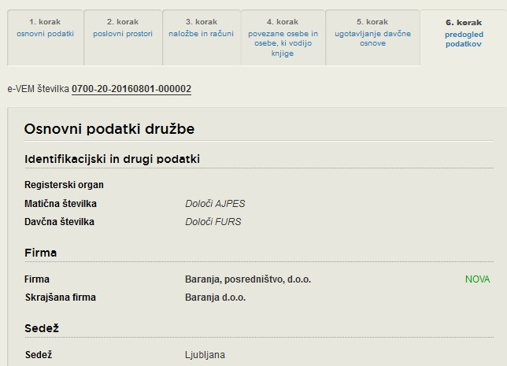
Po pregledu podatkov na dnu strani za nadaljevanje kliknete na gumb Naprej.

Podpisovanje

Tako pridete na zadnji del postopka, kjer morate vlogo še elektronsko podpisati. Na dnu strani kliknete na gumb Elektronsko podpiši dokument.
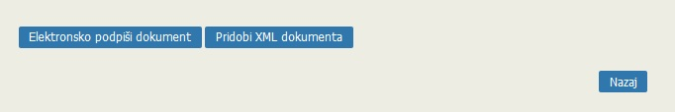

Odpre se vam pojavno okno, kjer kliknete na gumb V redu. Pri tem morate biti pozorni, da imate podpisno komponento naloženo in aktivirano.
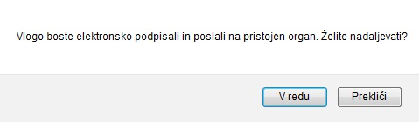
Zatem se vloga pošlje na pristojni organ.
Priporočamo, da elektronsko podpisan obrazec »Davčni podatki« tudi izpišete. Saj ga boste le tako lahko davčnemu organu pri razreševanju morebitnih neskladnosti tudi predložili.

